Nama : M.Daffa Surya

No : 18

Kelas : XI RPL B

Percobaan Enkapsulasi – Method Setter dan Getter

**1. Pendahuluan**

Pemrograman berorientasi objek memodelkan dunia nyata kedalam dunia pemrograman. Dengan demikian sebuah program dapat dikorelasikan atau dipahami dengan mudah seperti halnya di dunia nyata. Enkapsulasi adalah salah satu konsep penting dalam pemodelan pemrograman berorientasi objek ini.

Enkapsulasi adalah mekanisme untuk membungkus atribut dan method menjadi satu unit/kesatuan. Didalam enkapsulasi, atribut yang ada didalam class disembunyikan dari class lain. Atribut tersebut dapat diakses dari class lain melalui method yang disediakan. Enkapsulasi disebut juga dengan data hiding.

Salah satu metode enkapsulasi adalah penggunaan access modifier private yang memungkinkan untuk suatu variabel atau method tidak bisa diakses secara langsung oleh class lain. Tujuan dari penggunaan enkapsulasi ini adalah agar class lain tidak mudah untuk memodifikasi nilai dari variabel tertentu agar tidak merusak / mengganggu program.

Sedangkan untuk mengakses data atau informasi yang sudah dienkapsulasi, tidak bisa langsung dilakukan di mainclass atau class lain hanya dengan memanggil variabel tersebut, melainkan harus melalui sebuah method yang sering disebut method getter. Sedangkan untuk memberi atau mengassign nilai pada sebuah variabel, dapat digunakan sebuah method yang sering disebut method setter. Kedua method tersebut lah yang menjadi jembatan class lain untuk mengakses data yang dienkapsulasi.

**2. Percobaan**

Untuk lebih jelasnya dalam penggunaannya di program Java, cobalah untuk membuat script sesuai dengan petunjuk berikut!

Buatlah class Siswa dengan kode program seperti di bawah ini!

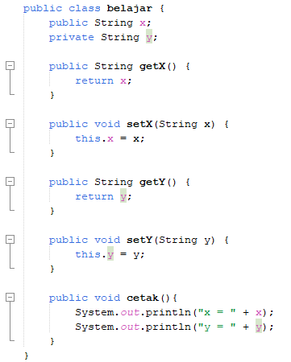

Ada dua variabel yang dienkapsulasi, yakni x dan y. Variabel tersebut tidak bisa diakses di class lain, maka dari itu digunakan lah method getter untuk mengakses datanya dan method setter untuk mengubah nilainya.

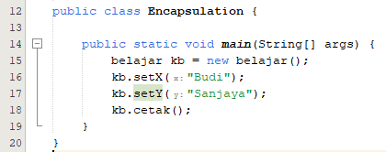

Lalu, cara pemanggilannya adalah seperti kode program di atas.

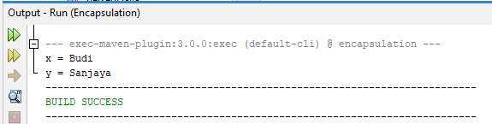

Hasil Output akan terlihat seperti di atas.

Untuk lebih memudahkan dalam memahami enkapsulasi, silahkan kerjakan soal berikut sebagai bentuk latihan.

**Soal**

* + - 1. Modifikasi lah kode berikut dengan menambahkan salah satu enkapsulasi menggunakan method getter dan setter

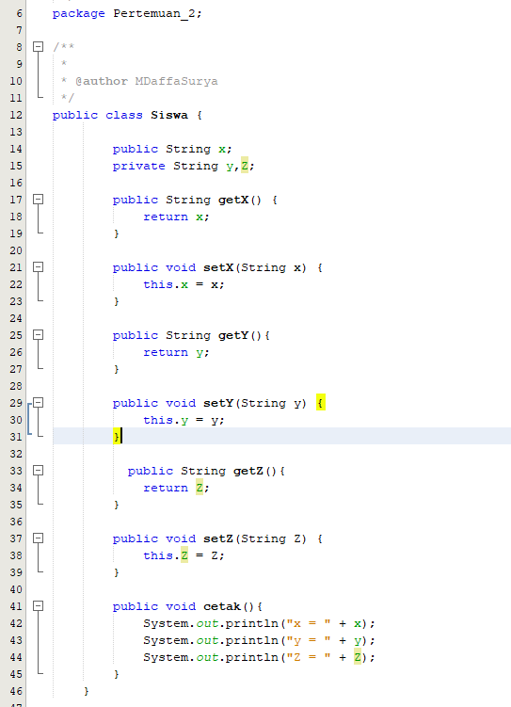

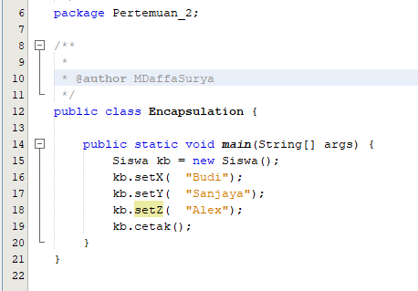

**Output:**

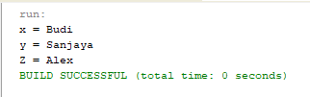

* + - 1. Buatlah program untuk menghitung angka pangkat 2 dengan memenuhi kriteria berikut
         1. Terdapat deklarasi class
         2. Terdapat deklarasi variabel
         3. Terdapat deklarasi method
         4. Penggunaan enkapsulasi (menggunakan method getter, setter dan access modifier private)
         5. Input menggunakan Scanner atau JOptionPane

Lalu tulis laporan yang berisi screenshot dari program dan juga penjelasan dari kode program. Kumpulkan berserta dengan source code ke github dan laporan lkpd ini.

Contoh hasil :

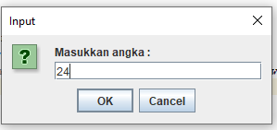

**Jawaban:**

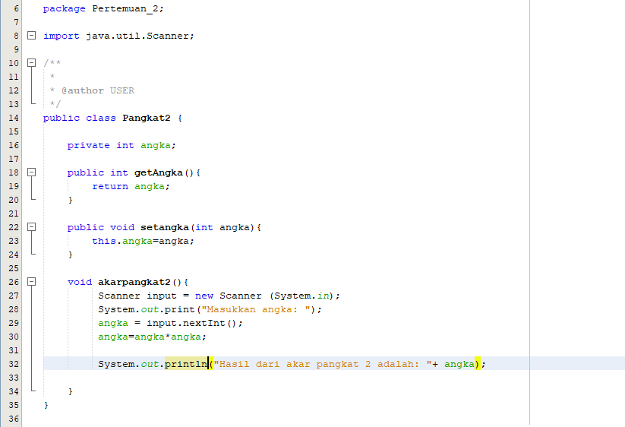

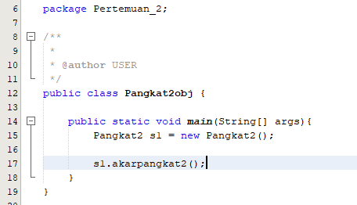

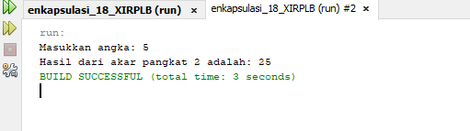

* + - 1. Link Github :